IMPACTO CAUSADO POR MINERADORAS EM CAVERNAS DE LITOLOGIA CALCÁRIA

Márcia Michele de Souza Perdigão⁽¹⁾; Juliana Maria Ferreira de Souza Diniz⁽²⁾; Marcelo Dias Teixeira⁽³⁾; Fausto Weimar Acerbi Junior⁽⁴⁾; Julia Salgado Zucal⁽⁵⁾; Julia Fonseca Ferreira⁽⁶⁾; Natalia Alkmin Castro Silva⁽⁷⁾; Gabriel Olímpio da Cunha Neto⁽⁸⁾

⁽¹⁾Graduanda em Biologia; Laboratório de Estudos e Projetos em Manejo Florestal (LEMAF); Departamento de Ciências Florestais; Universidade Federal de Lavras; Lavras, Minas Gerais; marcia_michele@yahoo.com.br; ⁽²⁾Graduanda em Engenharia Florestal; LEMAF; Departamento de Ciências Florestais; Universidade Federal de Lavras; Lavras, Minas Gerais; juju-dinizsvm@hotmail.com; ⁽³⁾Mestrando em Tecnologias e Inovações Ambientais; LEMAF; Departamento de Ciências Florestais; Universidade Federal de Lavras; Lavras, Minas Gerais; mxdxtx@yahoo.com.br; ⁽⁴⁾Doutorando em Engenharia Florestal; LEMAF; Departamento de Ciências Florestais; Universidade Federal de Lavras; Lavras, Minas Gerais; fausto@dcf.ufla.br; ⁽⁵⁾Graduanda em Engenharia Florestal; LEMAF; Departamento de Ciências Florestais; Universidade Federal de Lavras; Lavras, Minas Gerais; juliazucal@hotmail.com; ⁽⁶⁾Graduanda em Engenharia Florestal; LEMAF; Departamento de Ciências Florestais; Universidade Federal de Lavras; Lavras, Minas Gerais; julia.fonseca9@hotmail.com; ⁽⁷⁾Graduanda em Biologia; LEMAF; Departamento de Ciências Florestais; Universidade Federal de Lavras; Lavras, Minas Gerais; n.alkmin@hotmail.com; ⁽⁸⁾Graduando em Engenharia Florestal; LEMAF; Departamento de Ciências Florestais; Universidade Federal de Lavras; Lavras, Minas Gerais; gabrielneto03@hotmail.com

RESUMO: O Brasil possui um vasto Patrimônio Espeleológico que pode ser classificado em diferentes tipos litológicos de acordo com a composição da rocha. A rocha calcaria é de grande importância econômica, tendo diferentes usos nas indústrias. Os municípios de Arcos, Pains e Doresópolis se encontram em uma importante região cárstica, onde existem muitas cavernas de litologia calcárias, estando essas cavernas fortemente ameaçadas pela atividade mineradora local. O presente trabalho avaliou através de técnicas de sensoriamento remoto a atual situação das cavernas da região (se ainda existem ou não) e a proximidade delas com a atividade mineradora. Afim de verificar o impacto que a mineração esta causando nesses ecossistemas.
Palavras-chave: Mineração. Sensoriamento Remoto. Calcária. Ecossistemas.

Introdução
Cavernas são quaisquer cavidades subterrâneas que tenham sido formadas por processos naturais e não antrópicos. São ambientes que apresentam ausência completa de luz, por isso também a ausência de organismos fotossintetizantes, umidade elevada e estabilidade térmica (Ferreira e Martins, 2001).
O Brasil possui um vasto Patrimônio Espeleológico que pode ser classificado em diferentes tipos litológicos de acordo com a composição da rocha. No entanto, as ocorrências mais comuns de cavernas são em relevos cársticos, onde há predominância de rocha calcária. As cavidades são formadas pela ação intempérica da água que se infiltra no solo (Santos et al, 2002).
O calcário é constituído pelo mineral calcita, sendo um tipo de rocha sedimentar formada a partir do intemperismo químico que ocorrem em outras rochas (Sampaio e Almeida, 2008). Possui grande interesse econômico sendo usado nas indústrias de cimento, papel, plástico, tintas, grande parte na construção civil e também na agricultura. Na agricultura o calcário e seus derivados são utilizados para corrigir o Ph do solo e com isso favorecer o crescimento das plantas (Silva, 2009). Em consequência da exploração desse importante recurso mineral, ocorre a impactação das cavernas carbonáticas, através da atividade mineradora.
Os municípios de Arcos, Pains e Doresópolis, que compreendem a área de estudo desse trabalho, pertencem a uma importante região cárstica onde a atividade mineradora evoluiu significativamente, passando de um garimpo básico a grandes empresas de mineração nacionais e multinacionais (Teixeira e Dias, 2003).
As cavernas carbonáticas possuem grande beleza, devido às riquezas morfológicas e espeleológicas. Os espeleotemas formados pela ação da água podem ser do tipo travertinos, colunas, estalactites, estalagmites, cortinas, entre outros (Sampaio e Almeida, 2008). No entanto, o crescimento dessas empresas e das explorações nesses locais de alta biodiversidade, acaba provocando a extinção da fauna cavernícola, o assoreamento dos rios subterrâneos e a perda de ambientes tão bonitos e de grande importância biológica. Como pode ser visto nas Figuras 1 e 2.

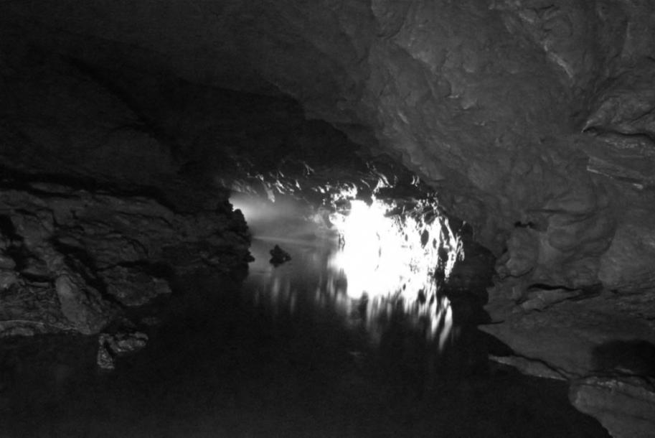
Figura 1: Gruta do Eden, município de Pains/MG – rio subterrâneo.
Foto: Marconi Silva.

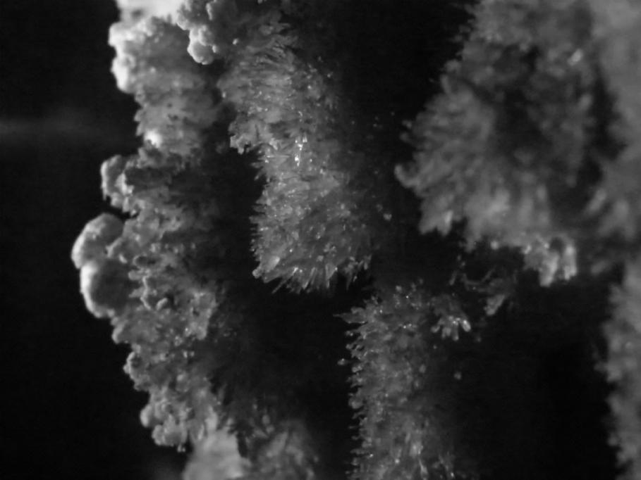
Figura 2: Gruta do Eden, município de Pains/MG – espeleotemas.
Foto: Marconi Silva.

Nesse sentido, o objetivo do presente trabalho foi verificar o impacto causado por mineradoras em cavernas da região de Arcos, Pains e Doresópolis, localizadas no Estado de Minas Gerais.

Material e Métodos
A Área de Estudo compreende os municípios de Pains, Arcos e Doresópolis, localizados no Estado de Minas Gerais (Figura 3). O clima da região é do tipo temperado, possuindo duas estações bem definidas. Uma seca e fria a outra chuvosa e quente. Sendo a precipitação média anual em torno de 1.344mm e a temperatura média anual em torno de 20,7°C (Melo et al, 2013).

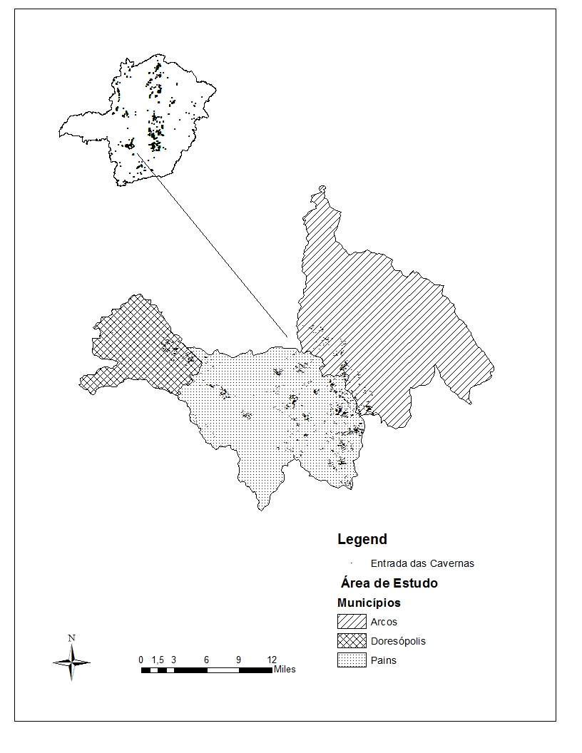
Figura 3: Estado de Minas Gerais com destaque para a área de estudo que compreende os municípios de Arcos, Pains e Doresópolis.

Primeiramente foram obtidas imagens do satélite LandSat 5 e 8 da área de estudo para os anos de 1984 e 2013, respectivamente, que foram imagens da cena 219-074. Para delimitar as áreas mineradas foram criados polígonos de mineração nos anos de 1984 e 2013, através de técnicas de interpretação visual de imagens. Em seguida, as áreas desses polígonos (áreas mineradas) foram calculadas em hectares para cada município separadamente, e também para todos os municípios em geral. Para se obter o crescimento da mineração no período de 29 anos, foi calculada a diferença da área minerada entre as duas datas analisadas. Através do shape das áreas calcárias mineradas, e utilizando os pontos de cavernas georeferenciados pelo CECAV (Centro Nacional de Pesquisa e Conservação de Cavernas), que se referem à entrada principal da cavidade subterrânea, foi possível quantificar as cavernas que já foram impactadas pela exploração minerária. Esses cálculos foram feitos para os anos de 1984 e 2013, tanto para cada município como para as três cidades como um todo.
Depois de obter os dados de cavidades impactadas, foi realizado um estudo para obter a quantidade de cavernas que estão ameaçadas pela mineração do calcário. Através do programa ArcMap, foram feitos buffers com raios de 50, 150 e 250 m ao redor de cada ponto da caverna. Para se ter conhecimento da proximidade em que a mineração se encontra da entrada da cavidade.
Os valores dos raios dos buffers foram estabelecidos de acordo com os critérios de conservação estabelecidos pelo IBAMA na Portaria Nº 887, de 15 de junho de 1990. A partir dos buffers, foi calculado o valor da área de minerações que se encontram dentro desses limites de conservação estabelecidos pelo IBAMA.
Resultados e Discussão
Na Tabela 1 encontra-se a área minerada, as cavernas impactadas e a área minerada em APP.

 | Áreas Mineradas (ha) |  |  | Cavernas impactadas |  | Área de mineração dentro da APP (ha)
Municípios | 1984 | 2013 | Diferença | 1984 | 2013 | 50m | 150m | 250m
Arcos | 155,62 | 472,55 | 316,93 | 0 | 24 | 4,46 | 19,46 | 106,64
Doresópolis | 0 | 18 | 18 | 0 | 1 | 0,25 | 6,11 | 9,37
Pains | 5,56 | 217,52 | 211,95 | 0 | 24 | 6,09 | 32,22 | 37,66
Total Geral | 161,19 | 708,07 | 546,88 | 0 | 49 | 10,81 | 57,80 | 153,68
Tabela 1: Resultados obtidos a partir das análises de dados para Arcos, Pains e Doresópolis.

A área total minerada no ano de 1984 foi de 161,19 ha, sendo que 96,54% dessa área correspondem ao município de Arcos e 3,45% ao município de Pains. Não houveram registros de áreas mineradas em Doresópolis no respectivo ano.
Já no ano de 2013 o total da área minerada foi de 708,07 ha, sendo que 66,74% dessa área correspondem ao município de Arcos, 30,72% a Pains e 2,54% ao município de Doresópolis. A mineração na cidade de Arcos apresentou um crescimento de 58% entre os anos de 1984 e 2013. Na cidade de Pains o crescimento foi de 39%. Nota-se que a cidade que teve o maior crescimento de áreas mineradas foi Arcos e que Doresópolis que em 1984 não tinha registros de mineração atualmente já tem áreas sendo exploradas.
De acordo com as análises feitas, foi possível notar o impacto da mineração em 49 cavernas durante o período estudado. Sendo que 48,98% das cavidades se localizam em Pains, 48,98% em Arcos e somente 2,04% em Doresópolis. Com base nos buffers feitos para avaliar o quanto as cavernas existentes estão ameaçadas, pôde-se perceber que em um raio de 50 m, 10,81 ha de área de mineração se encontram dentro dos limites de conservação das cavernas estabelecidos pelo IBAMA, em um raio de 150 m, 57,80 ha e em um raio de 250m 153,68 ha.
Como já mencionado anteriormente, o Brasil abrange uma grande potencialidade espeleológica. Porém, os ecossistemas subterrâneos não se resumem somente a cavidades no interior da terra, esses ambientes são dotados de uma elevada riqueza faunística, espeleológica (com formações de espeleotemas muito raros), paleontológica (abriga grande quantidade de registros fósseis), arqueológica e também possuem rios subterrâneos que funcionam como reservatórios de água (Miranda, 2012).
Mediante a uma riqueza tão grande e rara, é estabelecido por lei a proteção desses ecossistemas. De acordo com a Portaria n° 887, de 15 de junho de 1990, foi estipulado pelo IBAMA que deve haver um raio de no mínimo 250 m de área na superfície da cavidade que deve estar preservado. Mas é claramente perceptível que a atividade mineradora vem crescendo ao longo dos anos, invadindo os limites de proteção e se aproximando cada vez mais das cavernas.
De acordo com os dados do CECAV até o ano de 2012, 36,6% das cavidades nacionais se encontram inseridas na região de Minas Gerais, tendo o estado uma das maiores concentrações de cavernas no mundo (MIRANDA, 2012). Entretanto, com base nos resultados apresentados nesse estudo, nas últimas três décadas, somente para as regiões de Arcos, Doresópolis e Pains a mineração cresceu 546,88 hectares. E em detrimento desse crescimento 49 cavernas já foram impactadas e 153,68 hectares de área minerada estão dentro dos limites de 250 m (Figura 4) estipulados pelo IBAMA. Na realidade, existe atividade mineradora ocorrendo a uma distância de 50 m da entrada das cavidades.
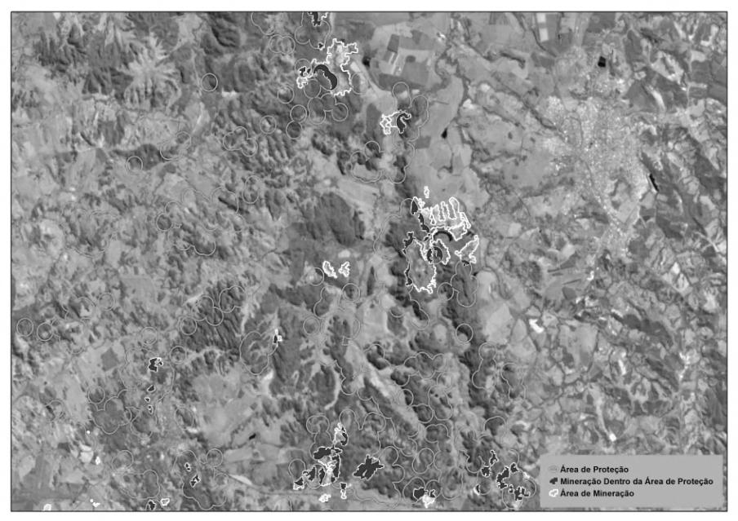
Figura 4: Atividade mineradora ocorrendo dentro dos limites da APP na divisa entre os municípios de Arcos e Pains.

Conclusões
A atividade mineradora cresceu significativamente no decorrer dos anos estudados e o impacto causado nos afloramentos rochosos não envolve somente a extração da rocha calcária. Com um crescimento de 546,88 ha, a mineração destruiu 49 cavernas que fazem parte do Patrimônio Espeleológico local. No entanto, ao se destruir essas cavidades prejudicam-se também a fauna cavernícola, os rios subterrâneos, e as formações espeleológicas que são muito raras. Além do impacto ao ambiente subterrâneo, existe também o impacto social, pois, as cavernas possuem um grande potencial turístico.
O impacto da mineração não está somente sobre as cavernas já destruídas, grande quantidade das cavidades ainda existentes se encontram ameaçadas pelo fato de a mineração estar ocorrendo dentro dos limites de proteção aos ecossistemas subterrâneos estabelecidos pelo IBAMA, e com isso estarem muito próximas das minerações.
A atividade mineradora é de fundamental importância para o desenvolvimento da sociedade. Minas Gerais é um dos estados brasileiros com maior concentração de mineração devido a sua riqueza mineralógica, principalmente no que diz respeito a extração e uso do calcário, pois, só em reservas carbonáticas o estado abrange cerca de 22,5% do total do país(Silva, 2009). No entanto, deve-se levar em consideração o fato de as minerações ocorrerem em uma região de relevância no que diz respeito a conservação dos recursos naturais, uma vez que, a região possui afloramentos rochosos com grande potencial bio e geoespeleológico (Teixeira e Dias, 2003). Devendo-se, portanto, rever os critérios de conservação desses ecossistemas e respeitar o que for estabelecido por lei.

Referências Bibliográficas
FERREIRA, R. L.; MARTINS, R. P.; Cavernas em Risco de Extinção, Ciência Hoje Vol. 29 pag. 20-28, julho de 2001.

MIRANDA, M. P. S. Mineração em Áreas de Ocorrência de Patrimônio Espeleológico. 2012

MELO, P. H. A.; LOMBARDI, J. A.; SALINO, A.; CARVALHO, D. A. Composição florística de angiospermas no carste do Alto São Francisco, Minas Gerais, Brasil, Rodriguésia 64(1): A1-A16. 2013.

Portaria Nº 887, de 15 de junho de 1990 - Publicado no Diário Oficial nº 117, de 20.06.90, Seção I, Pág. 11844.

SAMPAIO, J. A.; ALMEIDA, S. L. M. Calcário e Dolomito, Rochas e Minerais Industriais – CETEM/2008, 2ª Edição, p.363-391.

SANTOS, D.B.; OLIVEIRA, D. A.; MENEZES, H. J. S. Registros Preliminares de Cavidades Naturais em Sergipe, Anais do 2º Workshop Arqueológico de Xingó, p. 5-10, 2002.

MUNDIAL, BANCO. "MINISTÉRIO DE MINAS E ENERGIA–MME.”, 2009.

TEIXEIRA, P. S. D.; DIAS, M. S. Levantamento espeleológico da região cárstica de Arcos, Pains, Doresópolis, Córrego Fundo e Iguatama, frente às atividades degradadoras. Anais XXVII CBE. Januária, SBE: 2003.

